Конкурс совместных работ детей и родителей
на тему "Осенние фантазии"

В нашей группе "Звёздочка" проходил конкурс осенних поделок из природного материала в совместном с родителями творчестве. Родители активно откликнулись на участие в конкурсе, с удовольствием создавали поделки. Результат превзошел все наши ожидания!
Какую же фантазию проявили родители! Их работы просто поражали своим разнообразием, искусным исполнением и творческим подходом!
С каким удовольствием и гордостью дети демонстрировали всем именно свои работы, рассказывали о том, как и из чего они сделаны, с каким усердием они участвовали в создании своих шедевров!
Родители не отставали от детей, они были очень рады, что смогли провести время с ребенком, занимаясь совместным творчеством, и детей и их родителей это очень сблизило.
В итоге получается замечательные работы, и ребенок получает внимание со стороны родителей в том объеме, который ему просто необходим.
В завершении конкурса, каждая семья получила благодарность за участие в конкурсе, а ребята получили сладкие призы.
Предлагаем Вашему вниманию работы наших воспитанников, судить их не нужно. Нужно только любоваться и восхищаться!

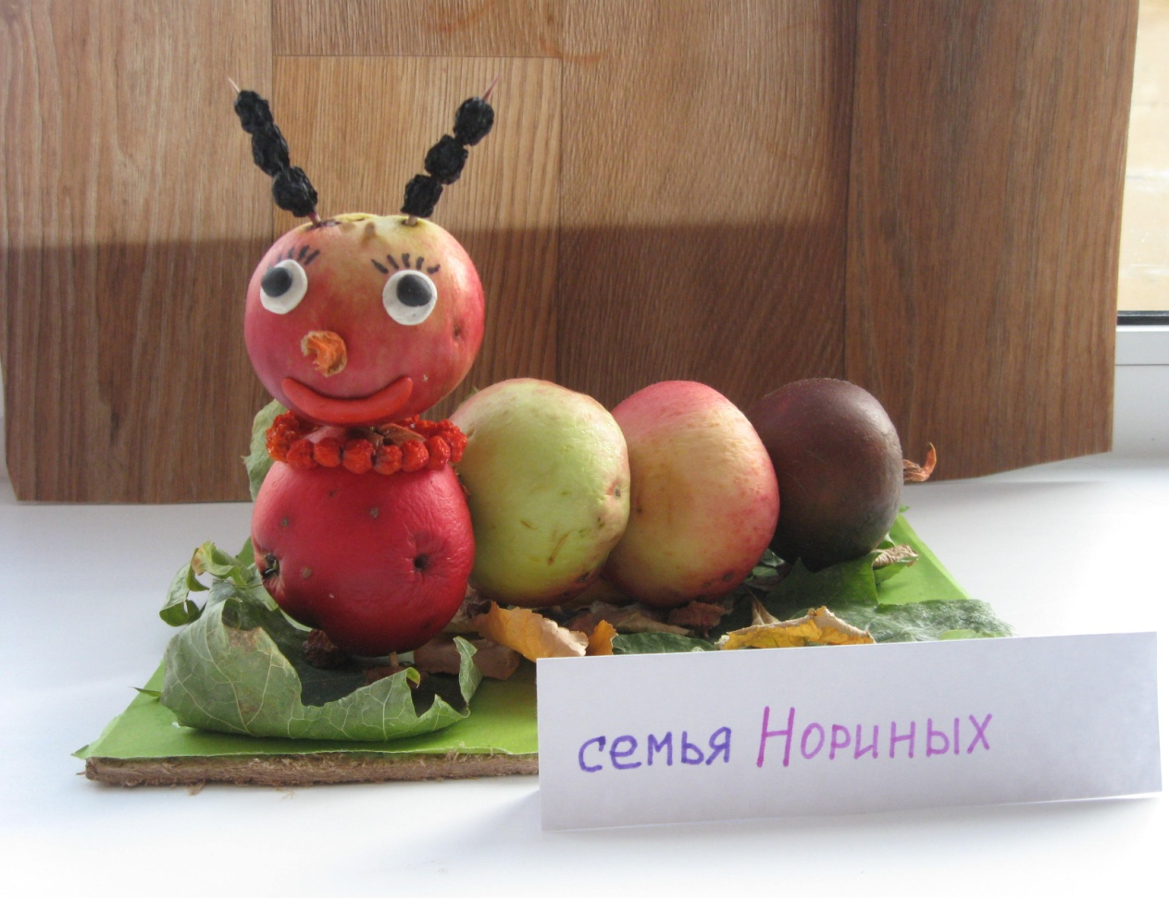
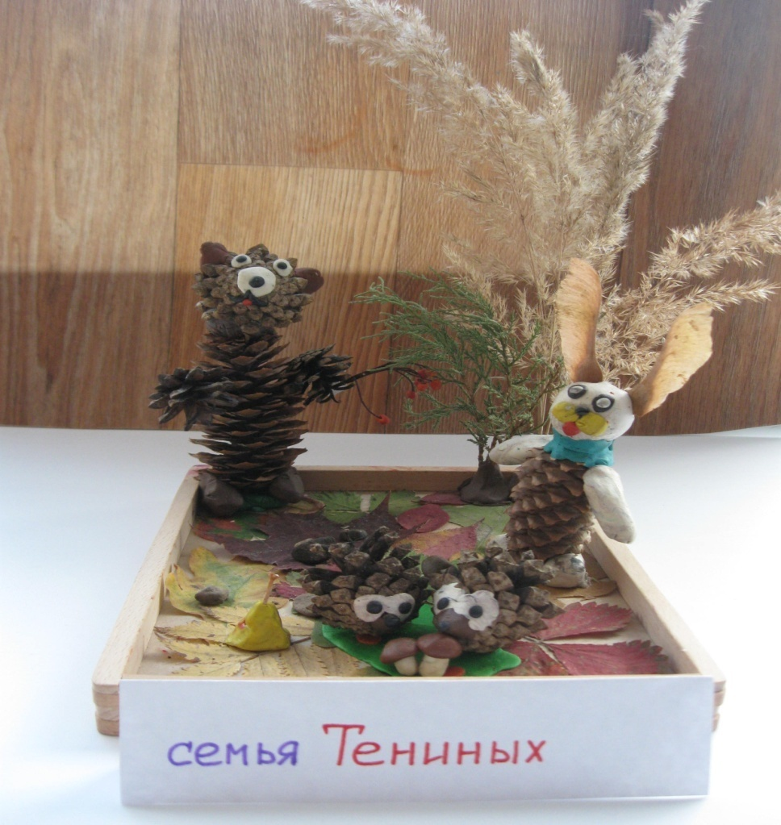

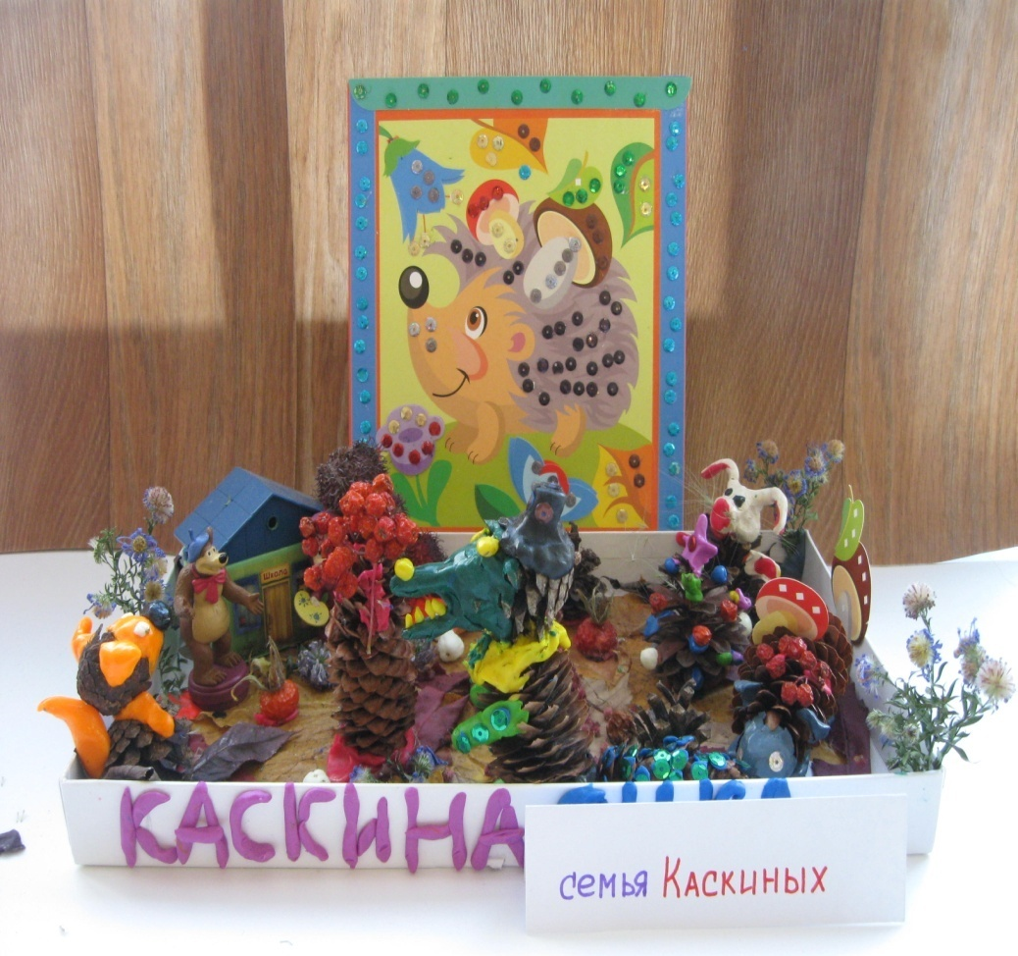

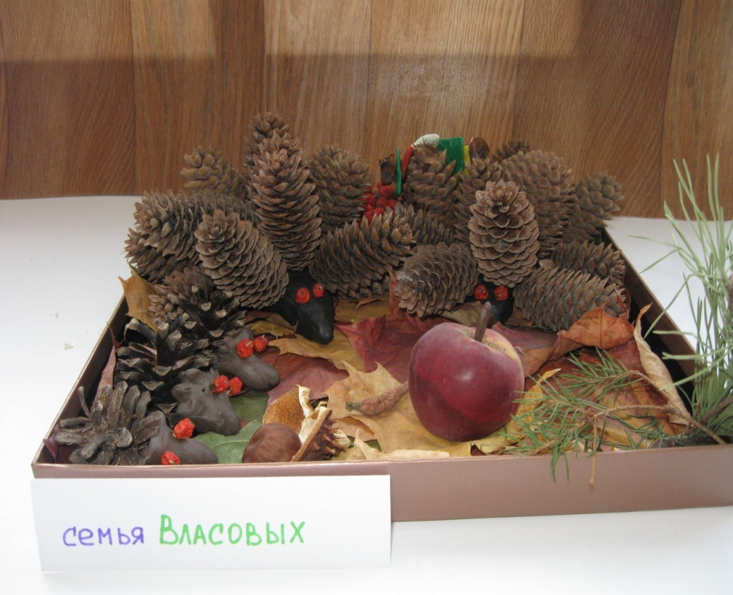

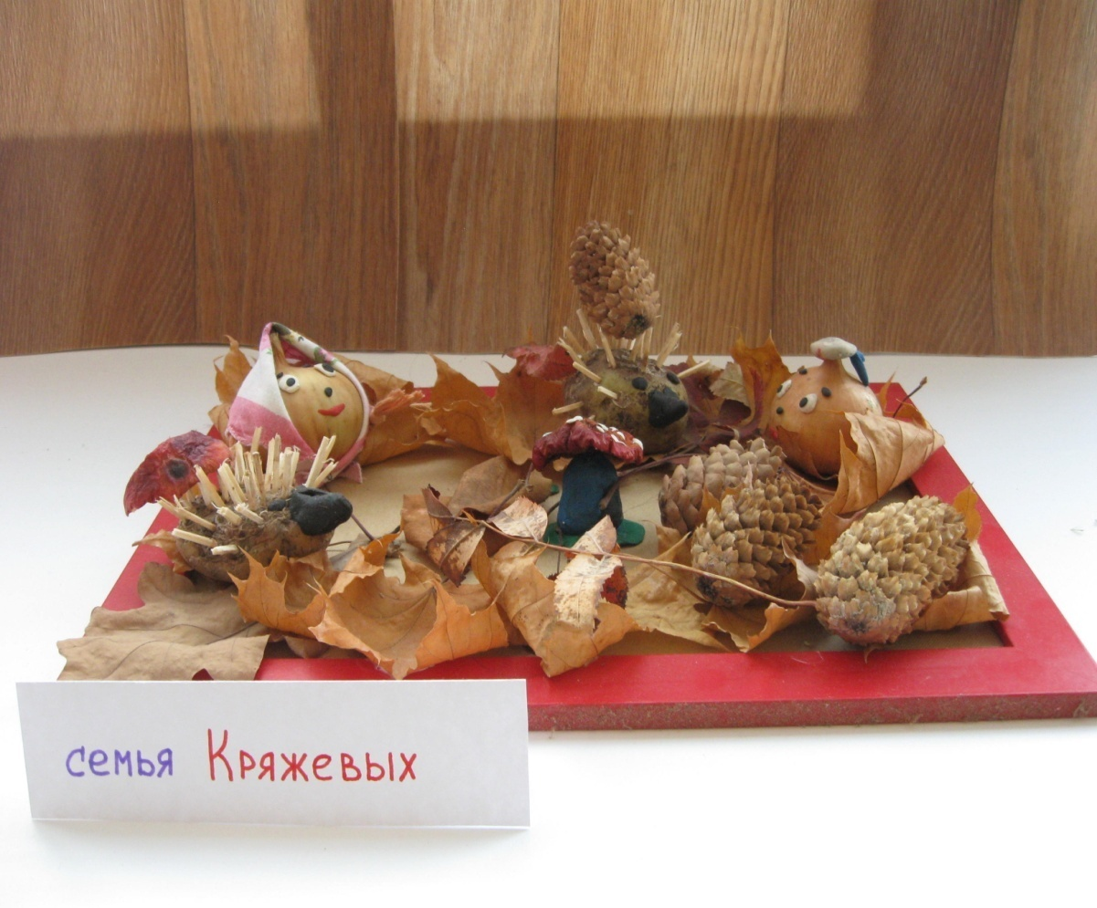
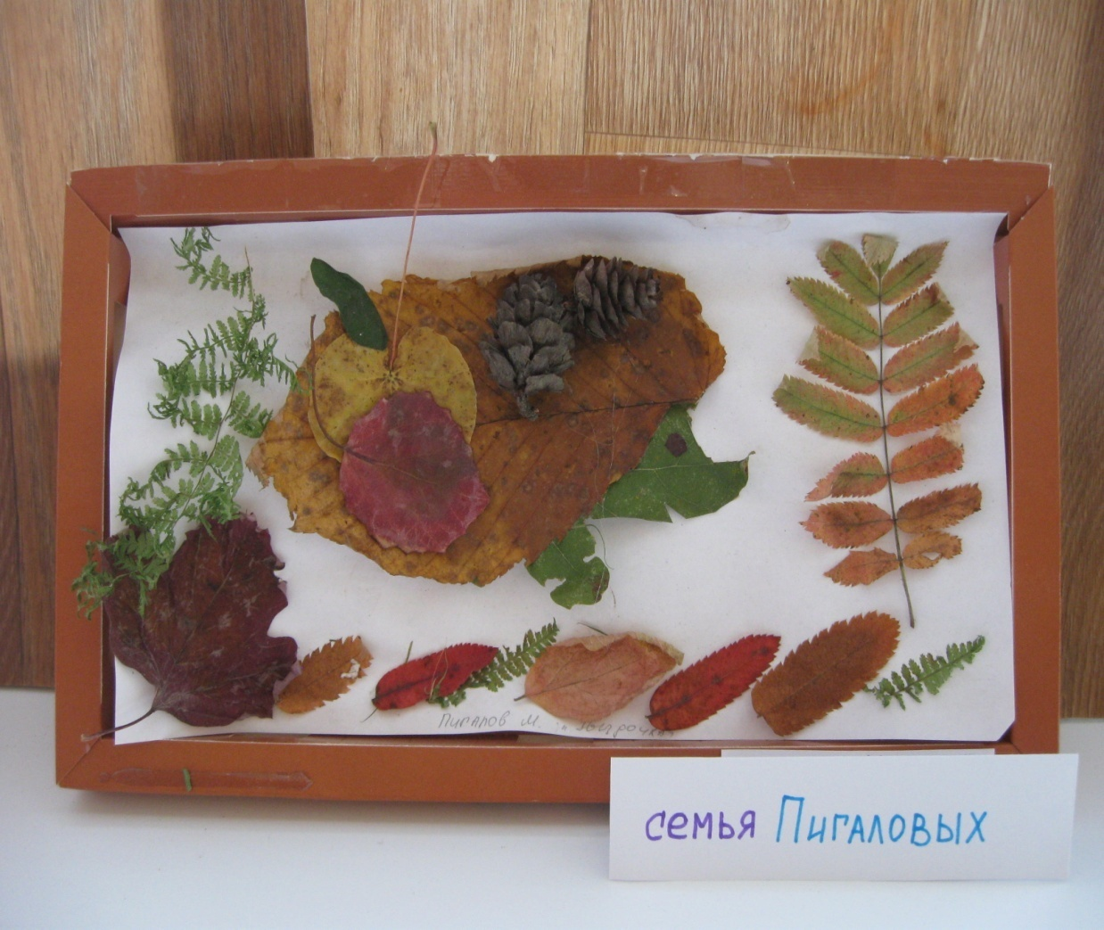

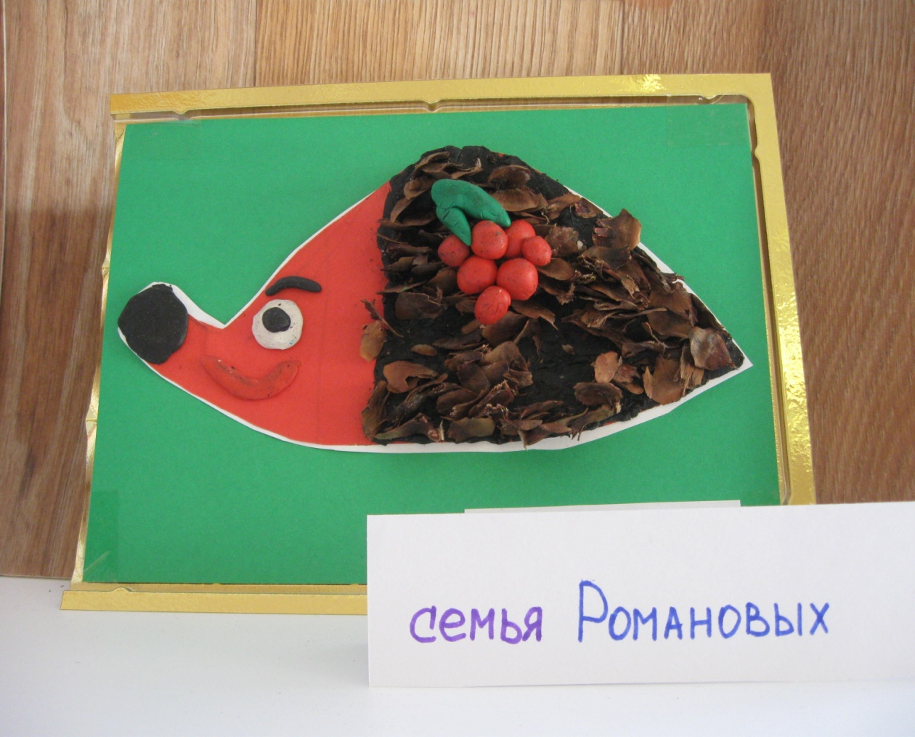

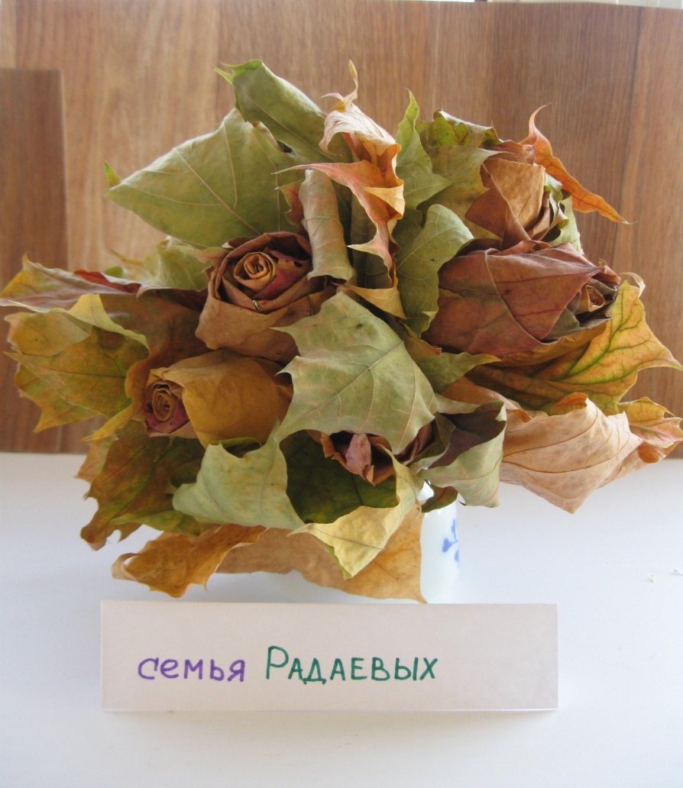

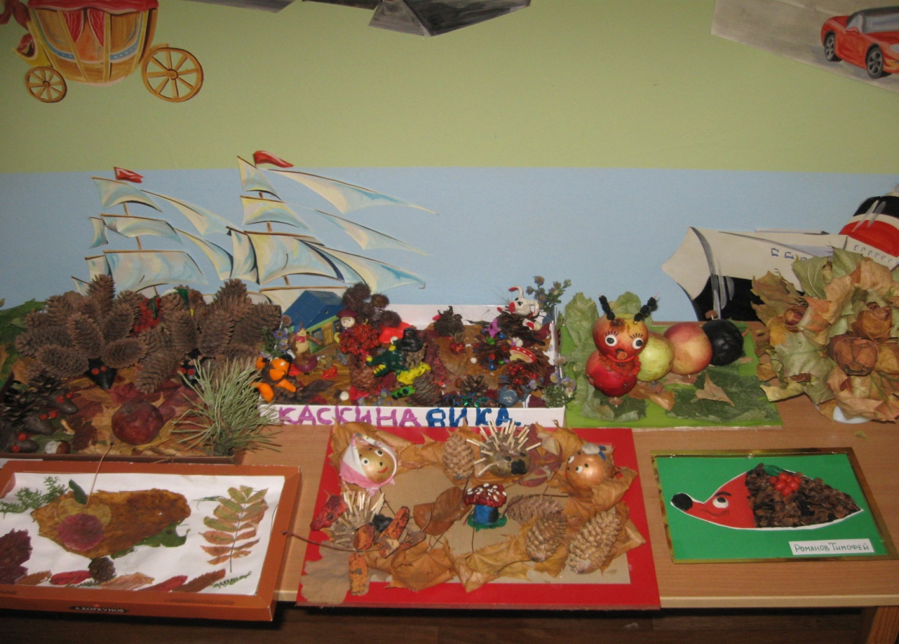

Вот такие творческие родители и дети в нашей группе!

